logo 学号 14202401820 序号 1

信息科学与工程学院

数据库系统及应用实验报告

姓 名 金烜宇 学 号 14202401820

专 业 计算机科学与技术 班 级 计科21-2BJ

完成时间

# 实验2 数据库表

## 实验目的

* 掌握创建数据库表的方法
* 掌握修改数据库表结构的方法
* 掌握删除数据库表的方法

## 实验2.1 创建数据库表

### 实验目的

* 掌握交互式创建数据库表的方法
* 掌握使用T-SQL语句创建数据库表的方法
* 掌握向数据库表中录入数据的方法

### 实验步骤

1. 交互式创建数据库表T
2. 选择“数据库”->jxsk，展开数据库jxsk内容。右击“表”，在打开的快捷菜单中选择“新建表”选项，打开表设计窗格，输入各字段定义，保存新建数据库表后，打开“选择名称对话框”，输入表名称T。
3. 在“对象资源管理器”中一步步打开可以查看表的内容

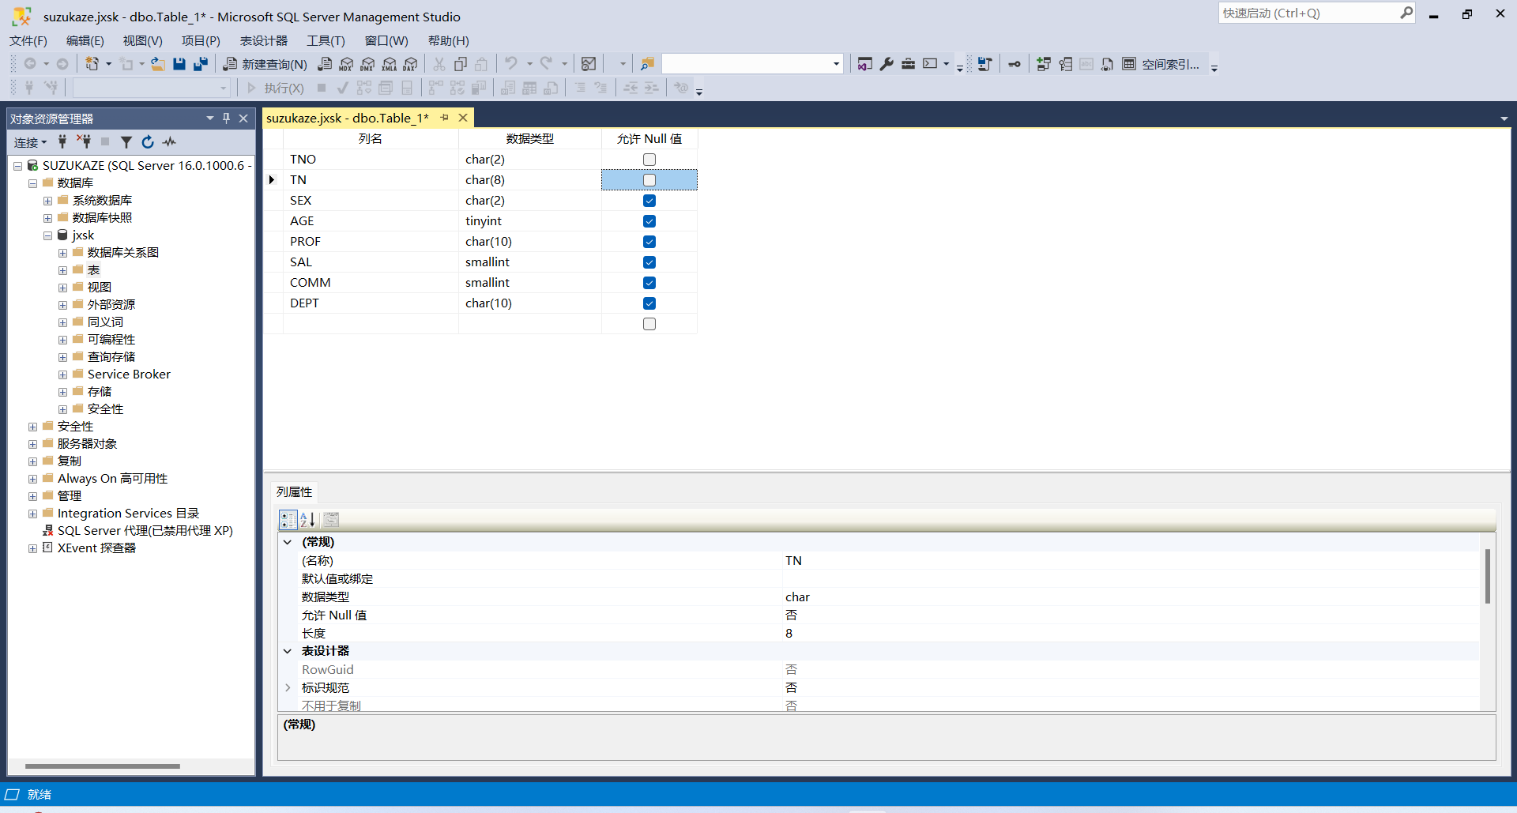

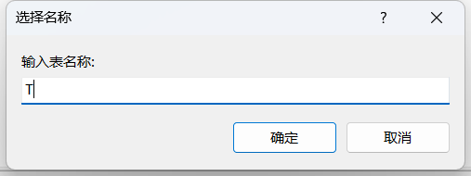

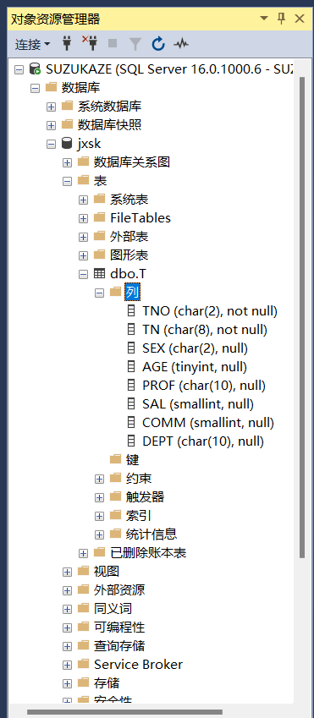

1. 交互式创建数据库表S

与本实验步骤1一样创建表S

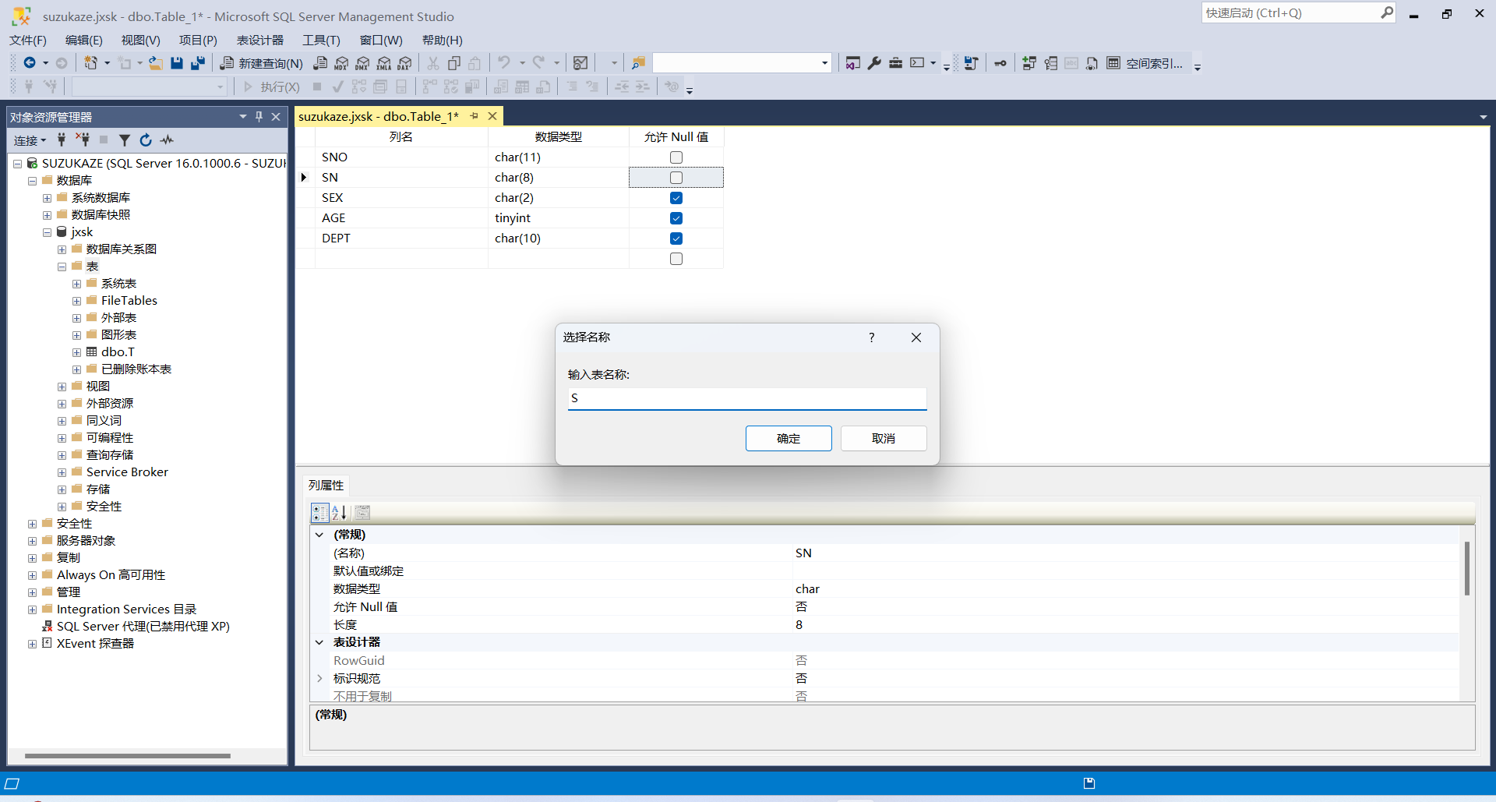

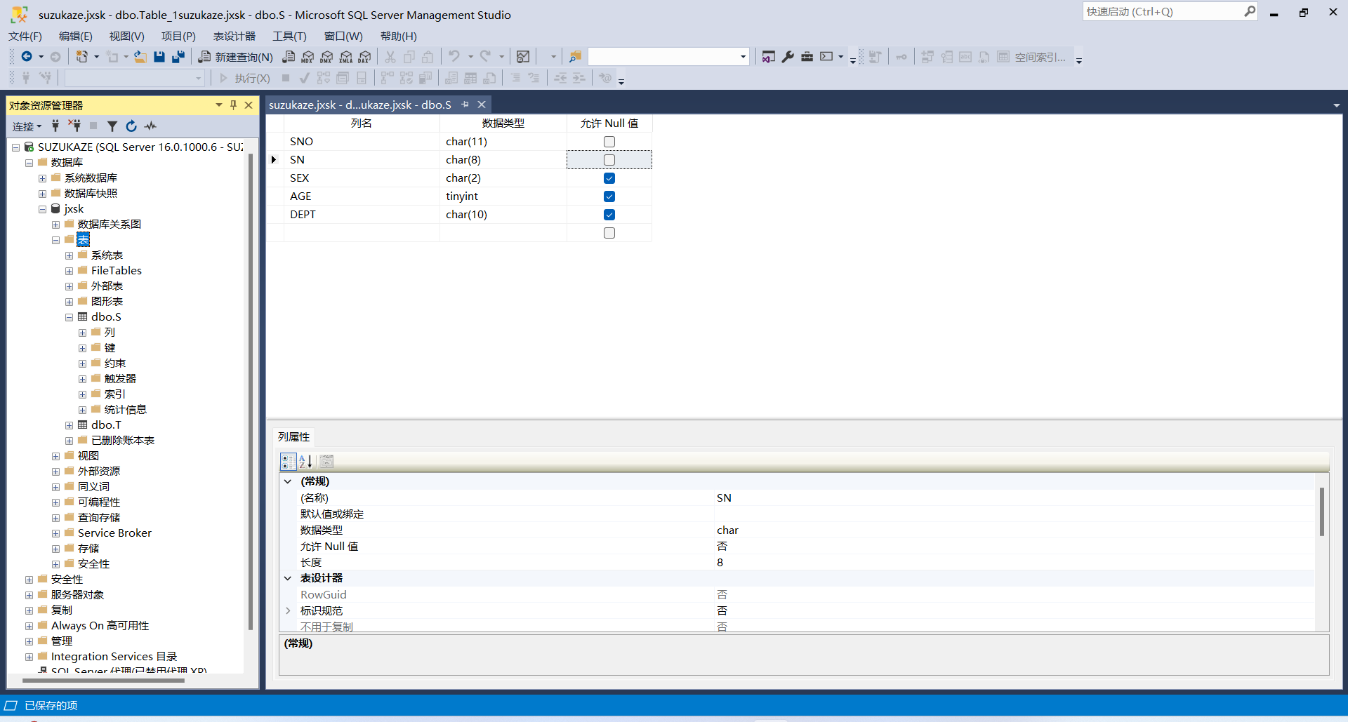

1. 用T-SQL语句创建数据库表C

新建查询然后输入语句执行

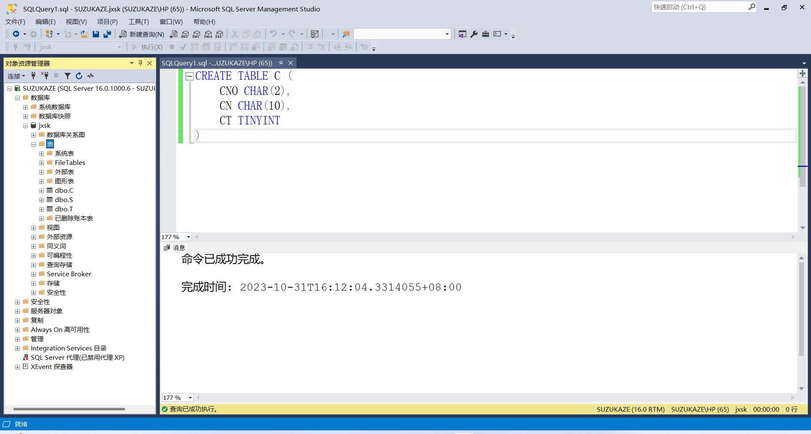

CREATE TABLE C (

CNO CHAR(2),

CN CHAR(10),

CT TINYINT

)

1. 用T-SQL语句创建数据库表SC

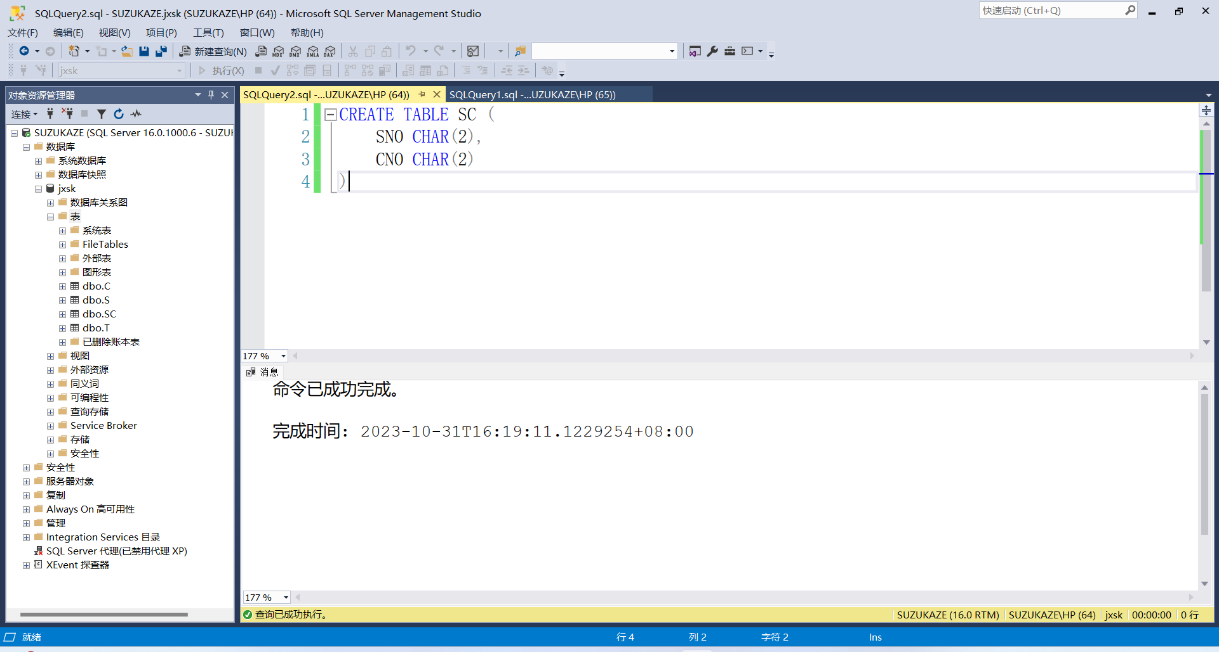

CREATE TABLE SC (

SNO CHAR(2),

CNO CHAR(2)

)

1. 用T-SQL语句创建数据库表TC

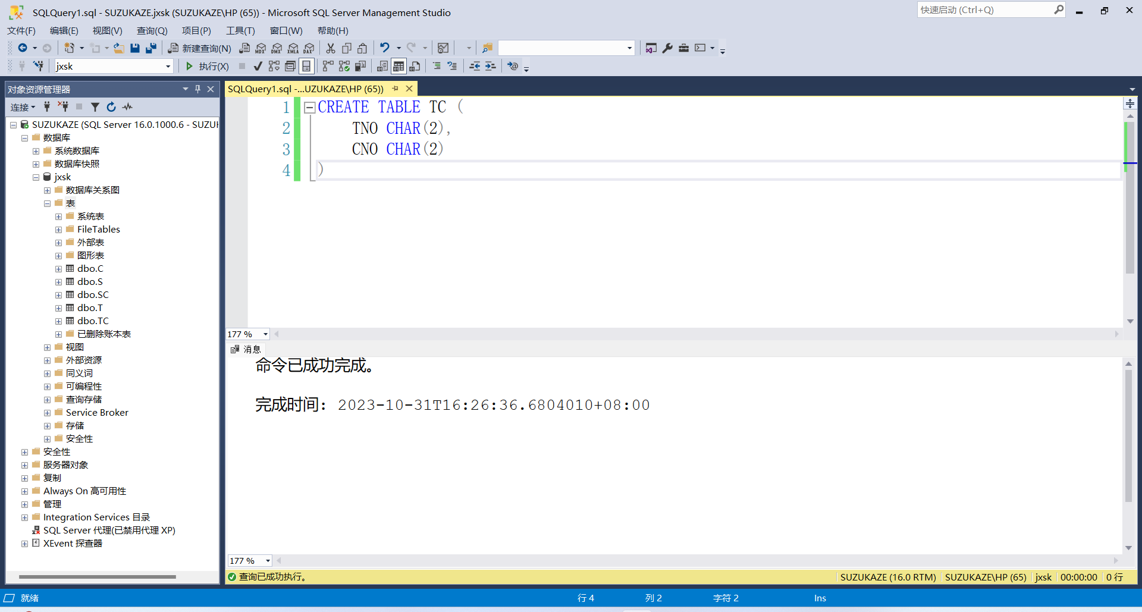

CREATE TABLE TC (

TNO CHAR(2),

CNO CHAR(2)

)

## 实验2.2 修改数据库表结构

### 实验目的

* 掌握用交互式方式修改已有数据库表的结构
* 掌握用T-SQL修改已有数据库表的结构

### 实验内容

1. 向已有数据库表S中追加学籍列
2. 修改已有数据库表S中的列定义
3. 删除数据库表S中的列NATIVE
4. 用T-SQL向数据库表S中添加列NATIVE
5. 用T-SQL修改数据库表S中的列NATIVE

### 实验步骤

1. 交互式向数据库表S中添加新列NATIVE
2. 打开表设计器。在“对象资源管理器”窗格中，选择“数据库”->jxsk->“表” ，右击数据库表dbo.S，在打开的快捷菜单中选择“设计”选项，打开表设计器
3. 在表设计器中找到要修改的列NATIVE，将此列的定义修改为列名NATIVE，数据类型为char，长度为16，允许Null值

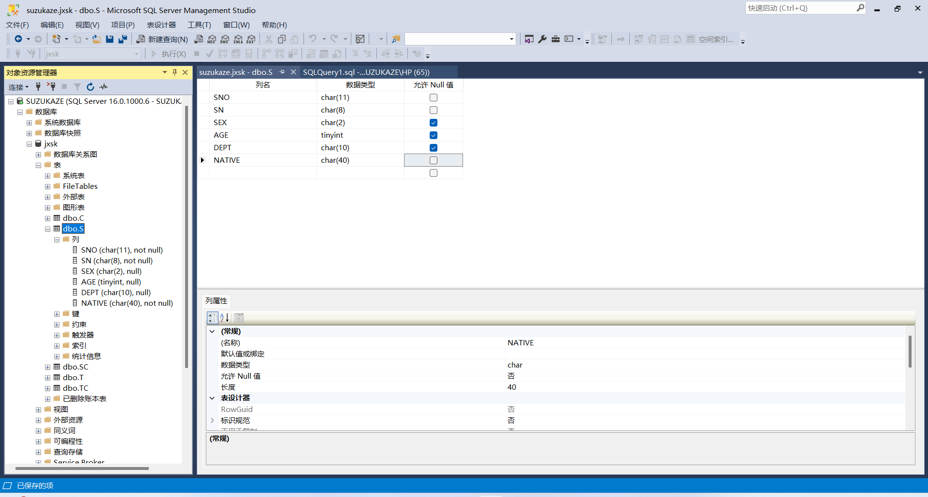

1. 交互式修改数据库表S中的列NATIVE

在表设计器中找到要修改的列NATIVE，将此列的定义修改为列名NATIVE，数据类型为char，长度为16，允许Null值

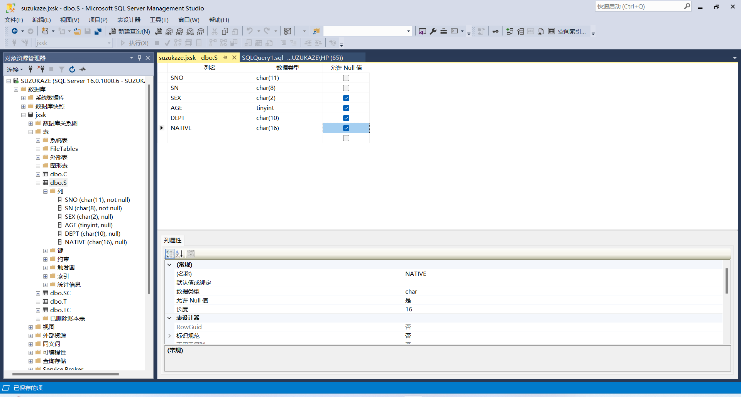

1. 交互式删除数据库表S中的列NATIVE
2. 在表设计器中找到要删除的列NATIVE，单击NATIVE的行选择器，选择要删除的列NATIVE的定义行
3. 右击NATIVE列所在的行，在打开的快捷菜单中选择“删除列”选项，列NATIVE即从表S中删除

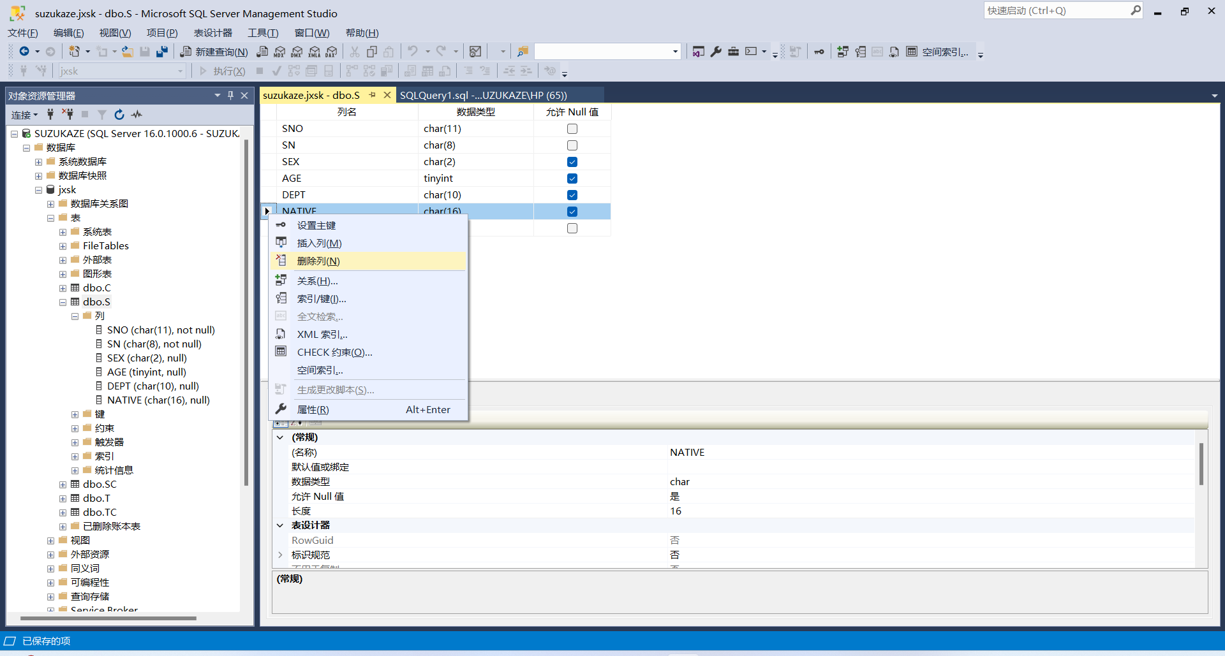

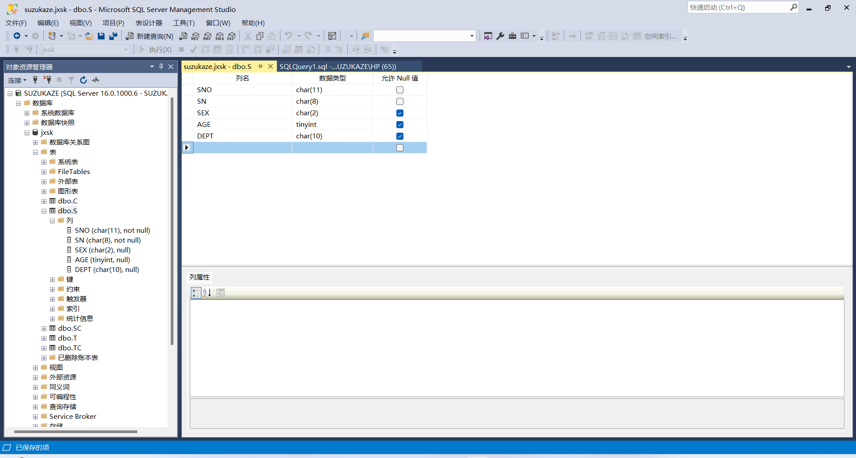

1. 用T-SQL向数据库表S中添加列NATIVE

